Missioni Cattoliche Italiane Zona Argovia - St. Urs
“Poiché molti han posto mano a stendere un racconto degli avvenimenti successi tra di noi, come ce li hanno trasmessi coloro che ne furono testimoni fin da principio e divennero ministri della parola, così ho deciso anch'io di fare ricerche accurate su ogni circostanza fin dagli inizi e di scriverne per te un resoconto ordinato, illustre Teòfilo, perché ti possa rendere conto della solidità degli insegnamenti che hai ricevuto”.

Luca 1,1-4

Ci guiderà all’Ascolto e alla meditazione
don Marcello Milani, della Diocesi di Padova, dottore in Sacre Scritture, professore al seminario di Padova.
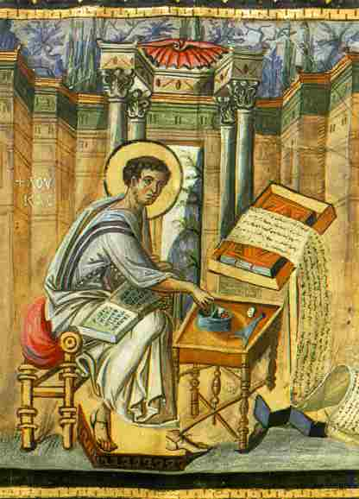
Note Organizzative
- Il luogo dove si svolge la Scuola della Parola 2010 è a Lenzburg presso il Centro Parrocchiale “HERZ JESU” Bahnhofstrasse 23.

- Si consiglia ai partecipanti di portare con sé la Bibbia e il materiale necessario per prendere appunti.
- Il corso e’ promosso e finanziato dal C.P.Z.
- Per ulteriori informazioni e per l‘iscri-zione è bene rivolgersi alla Segreteria della propria Missione Cattolica Italiana.
Zona Pastorale Argovia
Consiglio Pastorale Zonale

Scuola della Parola
2010

“Dico a te: alzati!”

In cammino con l’evangelista Luca

Carissimi amici,
e’ con gioia viva che, anche quest’anno, vi invito a partecipare alla “Scuola della Parola” promossa e organizzata dal Consiglio Pastorale Zonale, un importantissimo organismo che ha il compito di significare la comunione delle nostre comunita’ italiane in Argovia e la corresponsabilita’ dei laici nell’azione pastorale delle nostre Missioni.
Scelta prioritaria del C.P.Z. in questi anni e’ stata l’evangelizzazione. La qualita’ della vita cristiana presso le future generazioni portera’ il segno della convinzione con cui oggi accogliamo questa scelta.
Un piccolo ma senza dubbio prezioso stimolo
a perseguire tale obiettivo e’ la “Scuola della Parola”.
Accogliendo la parola di Dio nel tessuto ordinario della nostra vita, la poniamo in relazione con le nostre attese, i nostri sogni, le nostre ferite, le nostre pene, le nostre gioie perché illumini, fortifichi, risani, incoraggi il nostro cammino quotidiano e, con questo sostegno, ci conduca agli altri.
Il vangelo di Luca ci interpella profondamente,
ci invita a trovare e confermare lo slancio della missione: l’uscire da noi stessi e proiettarci sugli altri, con il coraggio, l’entusiasmo,
la determinazione della fede.

don Carlo de Stasio
Delegato Regione St. Urs
Programma
Sabato, 23 gennaio 2010
14,30 Saluto e breve momento di preghiera
14,45 (1a parte)
“Si accostò e camminava con loro”.
Il vangelo di Luca come viaggio spirituale
15,45 pausa
16,00 (2° parte )
“Cresceva in sapienza e grazia”: il figlio di Dio in una famiglia umana.
L’infanzia di Gesù e il vangelo di Luca.
17,00 preghiera conclusiva

Sabato, 20 febbraio 2010
14,30 Saluto e breve momento di preghiera
14,45 (1a parte)
Quando il cielo tocca la terra.
Le parabole di Luca: favole o vita?
15,45 pausa
16,00 (2a parte )
17,00 preghiera conclusiva

Sabato, 13 marzo 2010
14,30 Saluto e breve momento di preghiera
14,45 A Gerusalemme per la Pasqua.
Gli “avvenimenti decisivi” della Storia della Salvezza.
(1a parte)
15,45 pausa
16,00 (2° parte)
17,00 preghiera conclusiva

Scheda di partecipazione
Scuola della Parola 2010
Cognome: _____________________________ Nome: ________________________
Indirizzo ( via ): _______________________________________________ n° _____
C.A.P. _______ Paese: ___________________________ ( ____ )
Tel.: ____/____________ Fax: ____/____________ E-mail: __________________
Appartengo alla Missione Cattolica Italiana di: _________________________________

Attenzione:
Si prega di consegnare la scheda alla propria Missione entro venerdì, 18 fgennai0 2010

